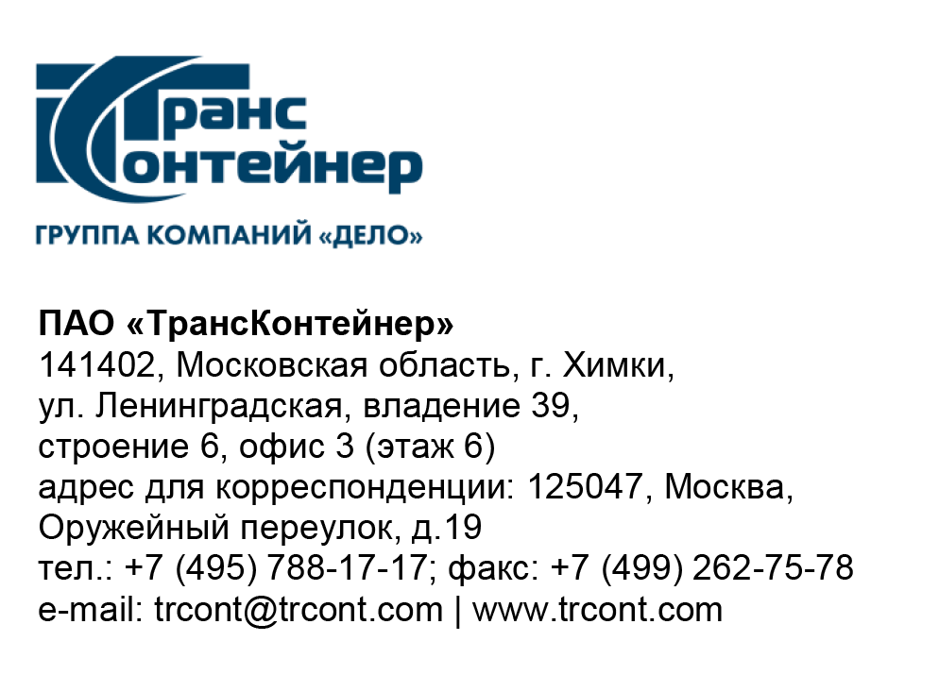

Участникам открытого конкурса
в электронной форме
№ ОКэ-ЦКПКЗ-24-0002

Приглашение к переторжке по открытому конкурсу
в электронной форме № ОКэ-ЦКПКЗ-24-0002

Публичное акционерное общество «ТрансКонтейнер»
(ПАО «ТрансКонтейнер») (далее – Заказчик), руководствуясь главой 7 Положения о закупках ПАО «ТрансКонтейнер» (далее – Положение о закупках), в соответствии с протоколом заседания Конкурсной комиссии аппарата управления ПАО «ТрансКонтейнер» от 20 февраля 2024 г.
№ 8.2/КК проводит переторжку по открытому конкурсу в электронной форме
№ ОКэ-ЦКПКЗ-24-0002 по предмету закупки: «Поставка двух новых, не находившихся в эксплуатации, контейнерных перегружателей типа «ричстакер» для контейнерного терминала Забайкальск филиала
ПАО «ТрансКонтейнер» на Забайкальской железной дороге, их техническое обслуживание и текущий ремонт на время действия гарантии на Товар» путем улучшения участниками показателей, указанных в Таблице №1 к настоящему приглашению и при условии сохранения остальных положений заявки участников без изменений.
Решение Конкурсной комиссии аппарата управления
ПАО «ТрансКонтейнер» принято в соответствии с подпунктом 3.7.7 пункта 3.7 документации о закупке и главой 10 Положения о закупках.
Участники закупки могут предоставить свои новые предложения, оформленные в соответствии с документацией о закупке.
Новое предложение должно быть оформлено в соответствии с приложением №3 «Финансово-коммерческое предложение» к документации о закупке, Таблицей №1 к настоящему приглашению (в виде отдельного файла в формате Microsoft EXCEL) и подписано уполномоченным представителем участника в соответствии с документацией о закупке.

Информация о форме и порядке проведения переторжки
Переторжка проводится в заочной форме.
Предложения по ухудшению первоначальных условий не рассматриваются, такой участник считается не участвующим в переторжке, при этом его предложение остается действующим с ранее предложенными условиями.

Информация о порядке подачи предложений
Финансово-коммерческие предложения, определяющие измененные условия заявки, предоставляются в порядке, установленном в документации о закупке для подачи заявок на участие в Открытом конкурсе. Участник вправе отозвать поданное предложение с новыми условиями в любое время до момента окончания подачи предложений с новыми условиями.

Место подачи предложений для переторжки: Электронная торговая площадка ОТС-тендер (http://otc.ru/tender).

Контактная информация Заказчика:
Ф.И.О.: Терехова Вероника Юрьевна
Адрес электронной почты: terekhovavyu@trcont.ru
Телефон: +7(495)7881717(1467)

Информация о порядке проведения переторжки
Дата и время окончания подачи предложений участников на переторжку, а также открытие доступа к предложениям (вскрытие) производится на ЭТП автоматически (по местному времени):
«28» февраля 2024 г. 13 час. 00 мин.
Место: Электронная торговая площадка ОТС-тендер (http://otc.ru/tender).
Рассмотрение, оценка и сопоставление предложений
«28» февраля 2024 г. 14 час. 00 мин.
Место: Москва, Оружейный переулок, д. 19

Информация о ходе рассмотрения предложений не подлежит разглашению.
Подведение итогов
Не позднее «29» февраля 2024 г. 14 час. 00 мин.
Место: 125047, Москва, Оружейный переулок, д. 19.
Участники или их представители не могут присутствовать на заседании Конкурсной комиссии.

Заместитель секретаря  Конкурсной комиссии | К.М. Аксютина

Приложение к приглашению

Таблица №1

№ | Наименование показателя | Заявка  ООО «ПРОМЭКС» | Заявка  ООО «ТопКрафт»
1 | Расчетная (условная) цена договора, исходя из:
1.1 | Расчетная (условная) цена договора, (рублей) без НДС | 93 828 513,39  (девяносто три миллиона восемьсот двадцать восемь тысяч пятьсот тринадцать) рублей 39 копеек | 86 311 623,16  (восемьдесят шесть миллионов триста одиннадцать тысяч шестьсот двадцать три) рубля 16 копеек
1.2 | Цена 2 единицы Товара с учетом доставки | 7 000 000,00  (семь миллионов) юаней 00 фэней | 6 300 000,00  (шесть миллионов триста тысяч) юаней 00 фэней
2 | Стоимость нормо-часа выполнения работ, (рублей/юаней) без НДС | 2 474,30 руб.  (две тысячи четыриста семьдесят четыри) рубля 30 копеек  /  202,00  (двести два) юаня 00 фэней | 2 875,00 руб.  (две тысячи восемьсот семьдесят пять) рублей 00 копеек  /  234,71  (двести тридцать четыре) юаня 71 фэнь
3 | Стоимость проведения ТО (за 2 единицы) на гарантийный период | 4 492 590,23 руб.  (четыре миллиона четыриста девяносто две тысячи пятьсот девянсто) рублей 23 копейки  /  366 772,00  (триста шестьдесят шесть тысяч семьсот семьдесят два) юаня 00 фэней | 5 550 000,00  (пять миллионов пятьсот пятьдесят тысяч) рублей 00 копеек  /  453 098,21  (четыреста пятьдесят три тысячи девяносто восемь) юаней 21 фэней
5 | Срок поставки Товара (календ. дни) | 110 | 40
6 | Размер аванса за Товар,  (рублей, юаней) без НДС | 29 226 300,00  (двадцать девять миллионов двести двадцать шесть тысяч триста) рублей 00 копеек | 0
7 | Гарантия на Товар, мтч | 4 000 | 6 000
8 | Гарантия на металлоконструкцию стрелы Товара, мтч | 10 000 | 10 000

*В случае указания участником стоимости в иностранной валюте (юани) рассмотрение, оценка и сопоставление Заявок участников будут осуществляться в рублях Российской Федерации с пересчетом цен Товара, указанных в иностранных валютах, по курсу Центрального банка Российской Федерации на дату опубликования Открытого конкурса, указанную в пункте 6 Информационной карты Документации о закупке
№ ОКэ-ЦКПКЗ-24-0002.

